Introduzione

Definizione:

Con il termine memoria si indica un dispositivo in grado di memorizzare informazioni sotto forma digitale.

Le memorie sono quindi dispositivi integrati nei quali sono realizzate strutture particolari in grado di contenere un gran numero di celle di memoria, ciascuna delle quali è in grado di conservare una unità di informazione.
La quantità di informazione di un bit è molto modesta; è, infatti, l'informazione che riguarda un fenomeno con due soli stati possibili equiprobabili.
Se consideriamo un insieme di 8 bit, ad esempio, abbiamo un contenuto informativo pari alla conoscenza di un evento su 2⁸= 256 eventi possibili;
Nei sistemi che scambiano o elaborano dati alfanumerici utilizzando il codice ASCII ciascuno dei codici può essere considerato come l'unità elementare di informazione, che viene indicata, in genere, con il termine di parola. La struttura hardware che consente di conservare una parola è detta locazione.
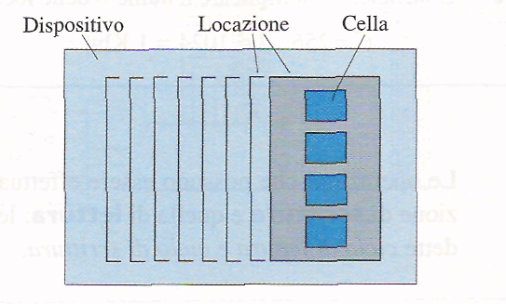
Definizione:

Il termine locazione definisce il gruppo di celle di una memoria a cui può accedere contemporaneamente.

I due elementi che consentono di valutare la dimensione di una memoria sono:

- la capacità, definita come il numero delle celle elementari di memoria realizzate nel dispositivo;

- l'organizzazione definita,come la struttura nella quale sono aggregate le celle elementari.

L'organizzazione di una memoria è fornita come prodotto tra il numero delle locazioni e la dimensione della locazione .
La capacità della memoria può essere ricavata facilmente dalla sua organizzazione semplicemente moltiplicando i due termini in essa presenti.
Le operazioni che possono essere effettuate in un dispositivo di memoria sono le operazioni di lettura e scrittura; le procedure necessarie per tali operazioni sono dette ciclo di lettura e ciclo di scrittura.

